МІНІСТЕРСТВО ОСВІТИ І НАУКИ, МОЛОДІ ТА СПОРТУ УКРАЇНИ
ДЕРЖАВНИЙ ВИЩИЙ НАВЧАЛЬНИЙ ЗАКЛАД
«УЖГОРОДСЬКИЙ НАЦІОНАЛЬНИЙ УНІВЕРСИТЕТ»
ІНЖЕНЕРНО-ТЕХНІЧНИЙ ФАКУЛЬТЕТ
КАФЕДРА КОМП’ЮТЕРНИХ СИСТЕМ ТА МЕРЕЖ

КУРСОВА РОБОТА
з дисципліни

«Технологія прикладного програмування на С#»
напрям підготовки 6.050102 – “Комп’ютерна інженерія”
на тему:
Розробка програмного інтерфейсу для бази "Факультет університету".

Виконала Науковий керівник
студентка 4 курсу ас. Далекорей А.В.
Чайчіц Лариса
Робота допущена до захисту
“……”………….…….2012 р.
Науковий керівник
ас. Далекорей А.В.

Робота захищена
“………”…………………2012 р.
з оцінкою ………………..………

Ужгород – 2012
Зміст
ВСТУП 3
ТЕОРЕТИЧНА ЧАСТИНА 4
1. Відношення між С # і .NET 4
2. Загальномовне виконуюче середовище 5
3. Незалежність від платформи 6
4. Доступ до даних з допомогою ADO.NET 6
ІНСТРУКЦІЯ КОРИСТУВАЧА 9
ВИСНОВКИ 16
СПИСОК ВИКОРИСТАНОЇ ЛІТЕРАТУРИ 17
ЛІСТИНГ ПРОГРАМИ 18

ВСТУП
База даних (БД) – це впорядкований набір логічно взаємопов’язаних даних, які використовуються спільно і призначені для задоволення інформаційних потреб користувачів. Головним завданням БД є гарантоване збереження значних обсягів інформації (так званих записів) та надання доступу до неї користувачеві або ж прикладній програмі. Таким чином БД складається з двох частин:
- збереженої інформації;
- системи управління базою даних (СУБД).
Робота з даними являється однією з головних задач при створенні як мережевих, так і автономних додатків. Бібліотеки .NET містять багатий набір засобів під загальною назвою ADO.NET (ActiveX Data Objects), які підтримують взаємодію з локальними та віддаленими сховищами даних.

ТЕОРЕТИЧНА ЧАСТИНА

1. Відношення між С # і .NET
.NET — крос-платформена технологія, запропонована фірмою Microsoft як платформа для створення як звичайних програм, так і веб-програм. Багато в чому є продовженням ідей та принципів, покладених в технологію Java. Захист авторських прав відноситься до створення середовищ виконання (CLR — Common Language Runtime) для програм .NET. Технологія .NET поділяється на дві основні частини — середовище виконання (по суті віртуальна машина) та інструментарій розробки.
Як і технологія Java, середовище розробки .NET створює байт-код, призначений для виконання віртуальною машиною. Вхідна мова цієї машини в .NET називається CIL (Common Intermediate Language), також відома як MSIL (Microsoft Intermediate Language), або просто IL. Найважливіші властивості IL можуть бути сформульовані наступним чином:
- об'єктна орієнтація та застосування інтерфейсів;
- сувора відмінність між типами значень і типами посилань;
- строга типізація даних;
- обробка помилок через використання винятків;
- використання атрибутів.
Застосування байт-кода дозволяє отримати кроссплатформеність на рівні скомпільованого проекту (в термінах .NET: збірка), а не на рівні початкового тексту, як, наприклад, в С. Перед запуском збірки в середовищі виконання (CLR) байт-код перетворюється вбудованим в середовище JIT-компілятором (just in time, компіляція на льоту) в машинні коди цільового процесора.
С# - це відносно нова мова програмування, яка характеризується наступними двома перевагами:
- вона спроектована і розроблена спеціально для застосування з Microsoft .NET Framework (розвиненою платформою розробки, розгортання і виконання розподілених додатків);
- це мова, заснована на сучасній об'єктно-орієнтованої методології проектування, при розробці якої фахівці Microsoft спиралися на досвід створення подібних мов, побудованих відповідно до об'єктно-орієнтованими принципами, які були вперше запропоновані близько 20 років тому.
Потрібно підкреслити ту важливу обставину, що С # - це повноцінна мова програмування. Хоча вона і призначена для генерації коду, виконуваного в середовищі .NET, сама по собі вона не є частиною .NET. Існують деякі засоби, які підтримуються .NET, але не підтримуються С#, і підтримувані С #, які не підтримуються. NET (наприклад, деякі випадки перевантаження операцій). Однак оскільки мова С# призначена для застосування на платформі .NET важливо мати уявлення про .NET Framework.

2. Загальномовне виконуюче середовище
Центральною частиною каркасу .NET є його загальномовне виконуюче середовище, відоме як Common Language Runtime (CLR) або .NET runtime. Код, що виконується під управлінням CLR, часто називають керованим кодом. Однак перед тим як код зможе виконуватися CLR, будь-який вихідний текст (на С# або на іншій мові) повинен бути скомпільований. Компіляція в .NET складається з двох кроків.
1. Компіляція вихідного коду в IL.
2. Компіляція IL в специфічний для платформи код за допомогою CLR.
Цей двокроковий процес компіляції дуже важливий, тому що наявність IL (керованого коду) - це ключ до багатьох переваг .NET. Проміжна мова Microsoft (MSIL) розділяє з байт-кодом Java ідею низькорівневої мови з простим синтаксисом (що базується на числових кодах замість тексту), який може бути дуже швидко трансльований в рідній машинний код. Наявність цього коду з чітко визначеним універсальним синтаксисом дає ряд суттєвих переваг.

3. Незалежність від платформи
Це означає, що файл, що містить інструкції байт-коду, може бути розміщений на будь-якій платформі; під час виконання фінальна стадія компіляції може бути легко здійснена, що дозволить виконати код на конкретній платформі. Іншими словами, компілюючи в IL, ми отримуємо платформенну незалежність .NET - багато в чому так само, як компіляція в байт-код Java забезпечує незалежність від платформи програм на Java. Технологія .NET доступна тільки для ОС Windows. Однак вже існують часткові реалізації для інших платформ (наприклад, проект Mono - спроба створити реалізацію .NET з відкритим кодом).

4. Доступ до даних з допомогою ADO.NET
ADO.NET - це нова технологія доступу до баз даних, спеціально оптимізована для потреб побудови роз'єднання (disconnected) систем на платформі .NET. Розробники ADO.NET орієнтувалися на програми N-tier - архітектуру багаторівневих додатків, яка в даний час стала фактично стандартом для створення розподілених систем. Підкреслимо відмінності класичного ADO від ADO.NET: «старе» ADO було орієнтоване насамперед на створення клієнт-серверних додатків, коли клієнт і сервер повинні постійно взаємодіяти один з одним. ADO.NET розширює концепцію об'єктів-наборів записів в базі даних новим типом DataSet, який представляє локальну копію відразу безлічі взаємозалежних таблиць. За допомогою об'єкта DataSet користувач може локально виробляти різні операції з умістом бази даних, будучи фізично роз'єднаними з СУБД, і після завершення цих операцій передавати внесені зміни в базу даних за допомогою відповідного «адаптера даних» (data adapter).
Ще одна істотна відмінність між «просто ADO» і ADO.NET заключається в тому, що в ADO.NET реалізована повна підтримка представлення даних в XML-сумісних форматах. Якщо заглянути «всередину» ADO.NET, то з'ясуєтся, що закачані для локальної обробки набори даних представлені імен але як XML (у цьому ж форматі вони і передаються з сервера баз даних). Оскільки дані у форматах XML дуже зручно передавати за допомогою звичайного HTTP, відразу ж вирішуються багато проблем з встановленням з'єднань через брандмауер.
У класичному ADO для переміщення даних між рівнями використовувався протокол маршалінга СОМ. Цей протокол має безліч незаперечних перваг але у нього є і серйозні обмеження. Наприклад, більшість брандмауер не будуть пропускати пакети RPC при встановленні з'єднань з цього протоколу, в результаті чого розгортання багаторівневого додатка в реальних умовах підприємства може виявитися дуже непростим завданням. Ще одна найважливіша відмінність між класичним ADO і ADO.NET заключає в тому, що ADO.NET - це бібліотека керованого коду та взаємодія з нею проводиться як із звичайною збіркою .NET. Типи ADO.NET використовують можливості управління пам'яттю CLR і можуть використовуватися у багатьох. NET-сумісних мовах. При цьому звернення до типів ADO.NET (та їх членам) виробляється практично однаково незалежно від того, яка мова використовується.
Всі типи ADO.NET призначені для виконання єдиного набору завдань: встановити з'єднання з сховищем даних, створити і заповнити даними об'єкт DataSet, відключитися від сховища даних і повернути зміни, внесені в об'єкт DataSet, назад у сховище даних. Об'єкт DataSet - це дуже важливий і цікавий тип даних, який представляє локальний набір таблиць та інформацію про відносини між ними. У деяких відносинах DataSet дуже нагадує роз'єднання Recordset зі «старого» ADO. Головна відмінність між роз'єднанням Recordset і DataSet полягає в тому, що Recordset являє собою єдину таблицю, a DataSet - набір пов'язаних таблиць. На практиці нам ніщо не заважає створити на клієнті об'єкт DataSet, який буде представляти повну копію віддаленої бази даних.

ІНСТРУКЦІЯ КОРИСТУВАЧА
Дана програма створена для моделювання роботи працівників кафедри з базою успішності студентів. Щоб увійти у програму потрібно відкрити UnivFaculty. З’явиться вікно інженерно-технічного факультету з основним меню (рис.1), де необхідно ввести логін та пароль і натиснути кнопку "Ввійти".
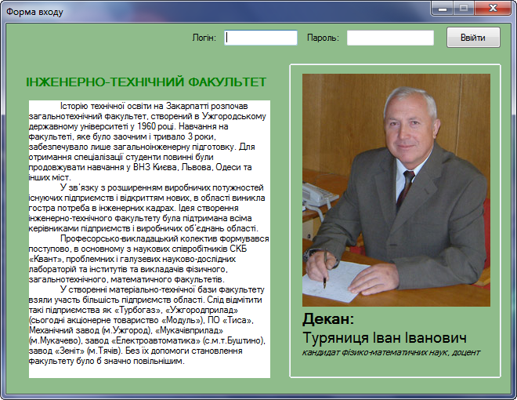
Рис. 1 Головне вікно програми
При введенні хибних пароля або логіна вікно сповіщення про помилку виглядатиме так:
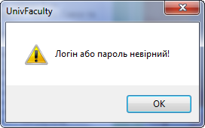
Рис. 2 Вікно сповіщення про помилку вводу логіну або пароля
Якщо в програму ввійти під логіном адміністратора, то вікно буде мати наступний вигляд:
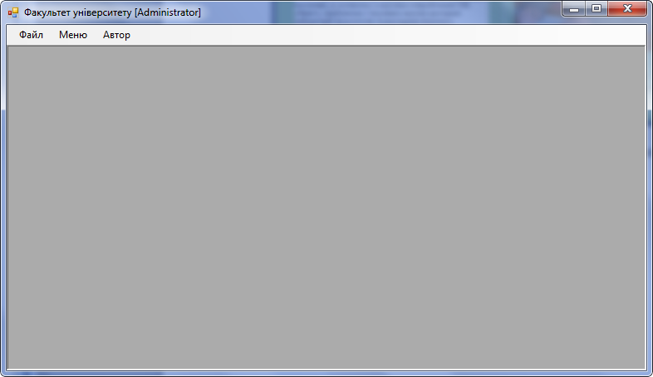
Рис. 3 Вікно адміністратора

При виборі пункту меню "Файл" 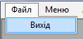 маємо можливість швидко вийти з середовища адміністратора та увійти під іншим логіном. При виборі пункту "Меню" 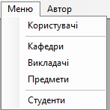 стають доступні елементи адміністрування програми. У підпункті "Користувачі" (рис. 4) адміністратор має інформацію про всіх можливих користувачів програми, їх імена, логіни, паролі. Адміністратор може змінювати вже існуючі дані та вносити нових користувачів.
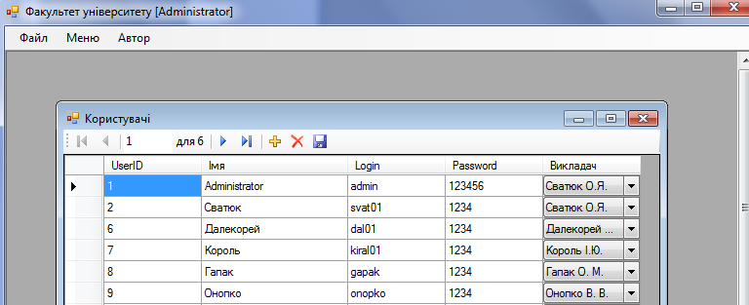
Рис. 4 Вікно "Користувачі"
Підпункт "Кафедри" показаний на рис. 5. У ньому є можливість змінювати абревіатуру наявних кафедр, додавати нові та видаляти вже не потрібні.
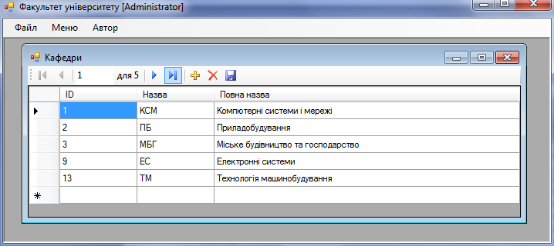
Рис. 5 Підпункт "Кафедри"
Підпункт "Викладачі" (рис. 6) містить дані про всіх викладачів, їх день народження, звання та спеціальність за якою вони закріплені. У адміністратора є можливість редагувати будь-яку інформацію та вносити нових викладачів.

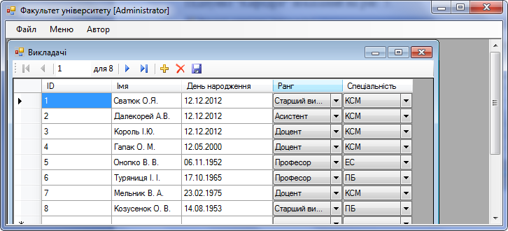
Рис. 6 Підпункт "Викладачі"
У підпункті "Предмети" вносимо дані про назву предмету, повну назву предмету, спеціальність на якій він викладається, викладач, який викладає вказаний предмет та курс, якому читаються лекції. Даний підпункт показаний на рис. 7.
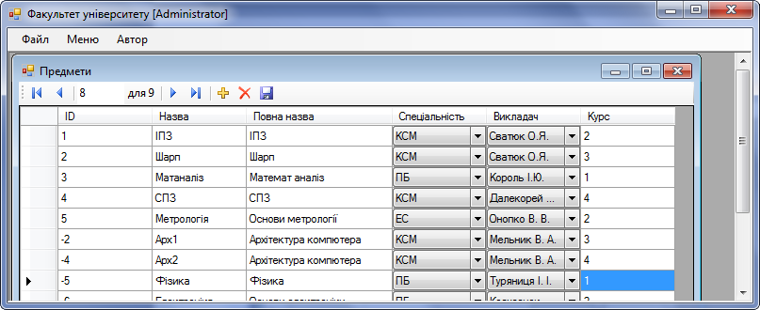
Рис. 7 Заповнення таблиці у підпункті "Предмети"
Додавати та редагувати інформацію про студентів можна у підпункті "Студенти" головного меню (рис. 8).
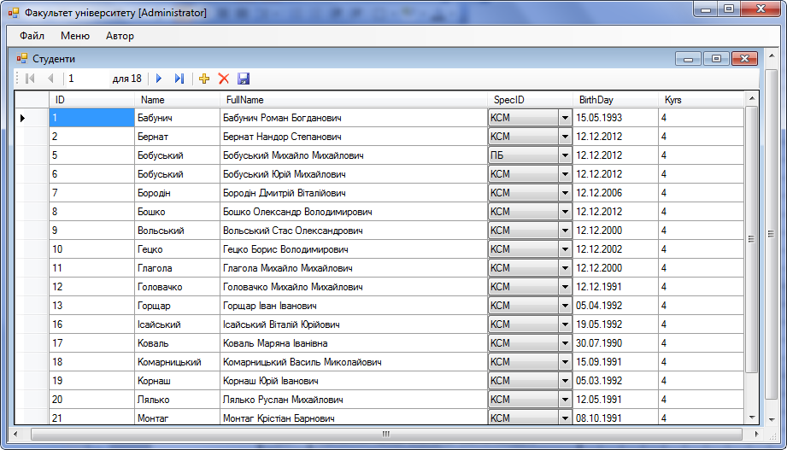
Рис. 8 Вигляд підменю "Студенти"
При виборі пункту меню "Автор" відкриється вікно "Про програму" (рис. 9).
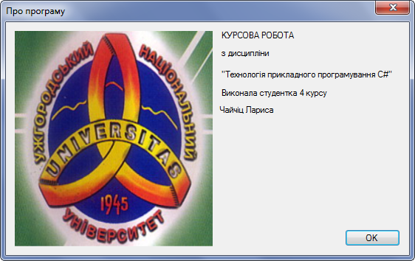
Рис. 9 Вікно " Про програму"

При вході в програму під логіном деякого викладача відриється вікно, яке показано на рис. 10.
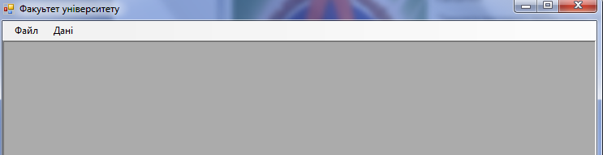
Рис. 10 Вікно викладача
Наприклад, якщо увійти під логіном dal01 у вкладці "Оцінки" 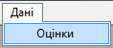 будуть відображатись лише ті студенти у яких викладає даний викладач, який зайшов у програму та яким він виставив оцінку.
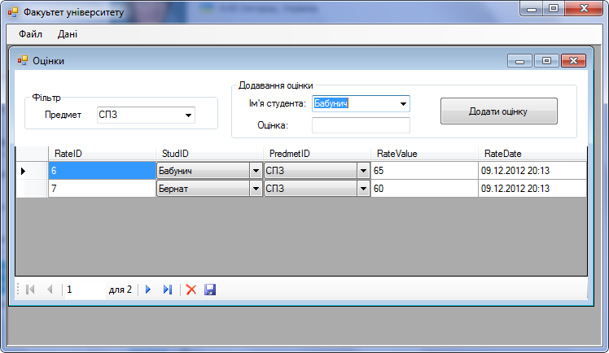
Рис. 11 Приклад вікна користувача
Щоб додати оцінку обираємо предмет, потрібного студента, в полі "Оцінка" виставляємо бали та натискаємо кнопку "Додати оцінку" (рис. 12).
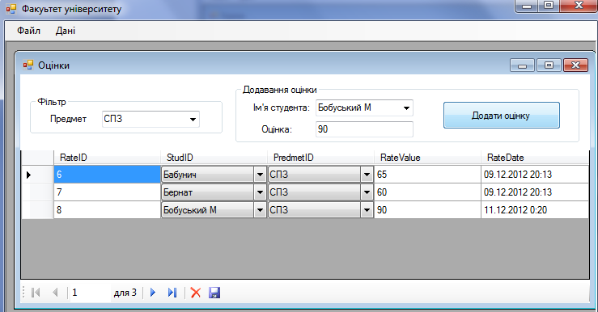
Рис. 12 Додавання оцінки

ВИСНОВКИ
В ході виконання даної курсової роботи були набуті навички програмування на мові C# в середовищі Visual Studio. Курсовий проект дозволяє змоделювати найпростіші операції для взаємодії користувача з базою даних факультету університету, а адміністратору коректно вести роботу та дані про самих користувачів, студентів і навчальні дисципліни. Також здобуто навички роботи з компонентами ADO.Net, які забезпечують доступ до бази даних та керування її даними, а саме SqlServerCе та SqlClient. Вивчені нові компоненти Visual Studio, які забезпечують можливість розробки потрібного вигляду і функціоналу форми, для зручності користувача.

СПИСОК ВИКОРИСТАНОЇ ЛІТЕРАТУРИ
- Троелсен Э. С# и платформа .NET. Библиотека программиста. - СПб.: Питер, 2004. - 796с.
- С# 2008 и платформа .NET 3.5 для профессионалов. : Пер. с англ. — М. : ООО "И.Д. Вильяме", 2009. - 1392 с.: ил. - Парал. тит. англ.
- Герберт Шилдт – С# Учебный курс. –Санкт-Петербург: «Питер», 2003.-475с.
- Павловская Т. А. С#. Программирование на языке высокого уровня. Учебник для вузов. — СПб.: Питер, 2009. — 432 с: ил.
- Д.Беннет. Visual C#. Руководство разработчика. -Киев: Диалектика, 1998.-760с.

ЛІСТИНГ ПРОГРАМИ
Файл DataManager.cs
using System;
using System.Collections.Generic;
using System.Linq;
using System.Text;
using System.Data;
using System.Data.SqlServerCe;
using System.Data.SqlClient;

namespace UnivFaculty
{
class DataManager
{
private static SqlCeConnection _cn;
// змінні в яких зберігається інфа про користувача який ввійшов
public static string LogInName;
public static int LogInTeacherID;
private static int _LogInId;
public static int LogInId
{
get
{
return _LogInId;
}
set
{
SqlCeCommand cm = new SqlCeCommand("SELECT * FROM tblUsers",Connection);
SqlCeDataAdapter da = new SqlCeDataAdapter(cm);
DataTable dt = new DataTable();
da.Fill(dt);
foreach (DataRow item in dt.Rows)
{
if((int)item["UserID"] == value)
{
LogInName = item["UserName"].ToString();
if (item["TeacherID"] != null)
LogInTeacherID = Convert.ToInt16(item["TeacherID"]);
else
LogInTeacherID = -1;
break;
}
}

_LogInId = value;

}
}

private static void Open()
{
try
{
_cn = new SqlCeConnection(Properties.Settings.Default.UnivFacDBConnectionString);
_cn.Open();
}
catch (Exception ex)
{
throw (ex);
}
}

public static SqlCeConnection Connection
{
get
{
if (_cn == null) Open();
return _cn;
}
}

internal static bool LogIn(string _name, string _password)
{
SqlCeCommand command = new SqlCeCommand("SELECT * FROM tblUsers", DataManager.Connection);

SqlCeDataReader dr = command.ExecuteReader();
while (dr.Read())
{
if ((dr["UserLogin"].ToString() == _name) && (dr["UserPassword"].ToString()==_password))
{
DataManager.LogInId = (int)dr["UserId"];
return true;
}
}

return false;
}
}
}

Файл LoginForm.cs
using System;
using System.Collections.Generic;
using System.ComponentModel;
using System.Data;
using System.Drawing;
using System.Linq;
using System.Text;
using System.Windows.Forms;

namespace UnivFaculty
{
public partial class LoginForm : Form
{
public LoginForm()
{
InitializeComponent();
}

private void LoginForm_Load(object sender, EventArgs e)
{
}

private void button1_Click(object sender, EventArgs e)
{
if (DataManager.LogIn(nameTextBox.Text,passwordTextBox.Text))
{
Hide();
if (DataManager.LogInName == "Administrator")
{
AdminForm adminForm = new AdminForm();
adminForm.ShowDialog();
}
else
{
SimpleUserForm uForm = new SimpleUserForm();
uForm.ShowDialog();
}
passwordTextBox.Clear();
Show();
}
else
{
MessageBox.Show("Логін або пароль невірний!", Application.ProductName, MessageBoxButtons.OK, MessageBoxIcon.Warning);
}

}

private void button3_Click(object sender, EventArgs e)
{
Close();
}
}
}

Файл RateForm.cs
using System;
using System.Collections.Generic;
using System.ComponentModel;
using System.Data;
using System.Drawing;
using System.Linq;
using System.Text;
using System.Windows.Forms;
using System.Data.SqlServerCe;

namespace UnivFaculty
{
public partial class RateForm : Form
{
public RateForm()
{
InitializeComponent();
}

private void RateForm_Load(object sender, EventArgs e)
{
//
// TODO: данная строка кода позволяет загрузить данные в таблицу "univFacDBDataSet.Predmets". При необходимости она может быть перемещена или удалена.
this.predmetsTableAdapter.Fill(this.univFacDBDataSet.Predmets);
// TODO: данная строка кода позволяет загрузить данные в таблицу "univFacDBDataSet.Students". При необходимости она может быть перемещена или удалена.
this.studentsTableAdapter.Fill(this.univFacDBDataSet.Students);
// TODO: данная строка кода позволяет загрузить данные в таблицу "univFacDBDataSet.tblRates". При необходимости она может быть перемещена или удалена.
this.tblRatesTableAdapter.Fill(this.univFacDBDataSet.tblRates);
}

private void tblRatesBindingNavigatorSaveItem_Click(object sender, EventArgs e)
{
this.Validate();
this.tblRatesBindingSource.EndEdit();
this.tableAdapterManager.UpdateAll(this.univFacDBDataSet);

}

private void comboBox1_SelectedIndexChanged(object sender, EventArgs e)
{
if (comboBox1.SelectedValue!=null)
tblRatesBindingSource.Filter = String.Format("PredmetID= {0}",comboBox1.SelectedValue);
}

private void RateForm_Shown(object sender, EventArgs e)
{
predmetsBindingSource1.Filter = String.Format("PrepodID = {0}", DataManager.LogInTeacherID);
if (comboBox1.SelectedValue != null)
tblRatesBindingSource.Filter = String.Format("PredmetID= {0}", comboBox1.SelectedValue);
}

private void button1_Click(object sender, EventArgs e)
{
//вставка

SqlCeConnection cn = DataManager.Connection;

try
{
SqlCeCommand com = new SqlCeCommand("INSERT INTO tblRates (StudID, PredmetID, RateValue, RateDate)"+
"VALUES (@StudID, @PredmetID, @RateValue, @RateDate)", cn);
com.Parameters.AddWithValue("@StudID",nameComboBox.SelectedValue);
com.Parameters.AddWithValue("@PredmetID", comboBox1.SelectedValue);
com.Parameters.AddWithValue("@RateValue", rateValueTextBox.Text);
com.Parameters.AddWithValue("@RateDate", DateTime.Now);

com.ExecuteNonQuery();

}
catch (EntitySqlException ex)
{
MessageBox.Show(ex.Message);
}

// обновлення
// TODO: данная строка кода позволяет загрузить данные в таблицу "univFacDBDataSet.tblRates". При необходимости она может быть перемещена или удалена.
this.tblRatesTableAdapter.Fill(this.univFacDBDataSet.tblRates);

}

}
}

